Электронный журнал
Инструкция по использованию сервиса «электронный журнал».

Шаг 1. Вход в систему на сайте https://ejournal.rmkur.ru/
Перед входом в систему вы увидите следующее окно (Рис.1):
Рисунок 1
Думаю, вы догадались что нужно ввести
Данные для входа индивидуальны и раздаются каждому пользователю.
Чтобы зайти под другим пользователем нажмите в правом верхнем углу страницы значок выход.
Внимание! Не передавайте и не сообщайте никому свой логин и пароль.

Шаг 2. Основная страница
После входа вы попадаете на главную страницу (Рис.2):
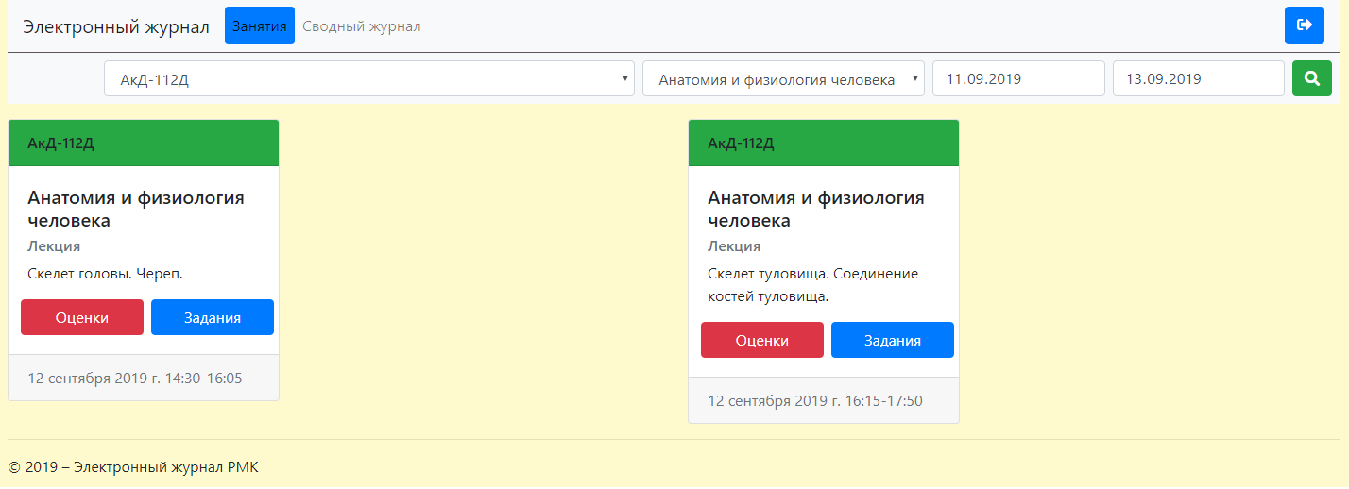
Рисунок 2
На данной вкладке проставляются для каждого ученика отметки и домашнее задание.
Для начала необходимо выбрать нужную группу, предмет.
Примечание: даты выставляются автоматически в диапазоне: вчерашний день – завтрашний день. Если вы проставляете оценки не своевременно, то необходимо ввести предполагаемую дату начала.
После того как данные поля будут заполнены нажмите на лупу.

Шаг 3. Вкладка - Занятия:
На экране появятся окошки с занятиями по которым необходимо проставить оценку и ввести домашнее задание.
Внимание! Не забывайте сохранять данные, которые вы вводите, для этого предусмотренна кнопка внизу списка.
При нажатии кнопки или обновления страницы данные не сохранятся.

Шаг 4. Оценки
После нажатия перед вами откроется следующее окно (Рис.3):
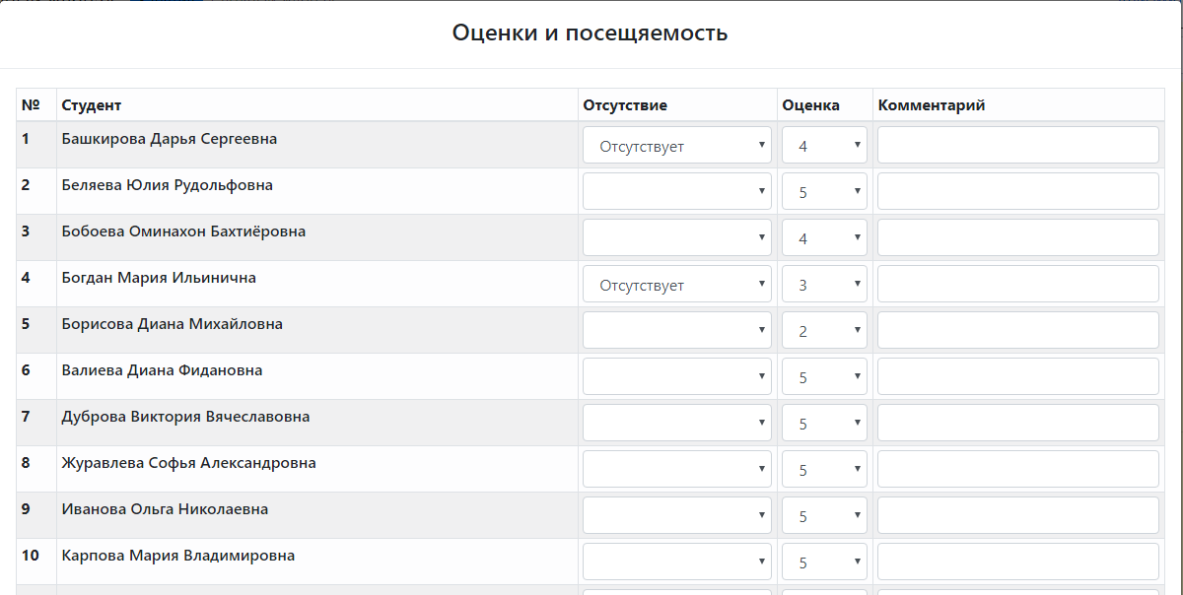
Рисунок 3
Необходимо по каждому ученику проставить присутствие и отметку.
Примечание: Если у вас есть замечания к ученику вы можете записать их в поле Комментарий.
Если ученик отсутствовал на занятии, но позже отработал пропуск редактируется только поле Оценка и при желании оставьте Комментарий с датой исправления оценки.

Шаг 5. Задание
После нажатия перед вами откроется следующее окно (Рис.4):
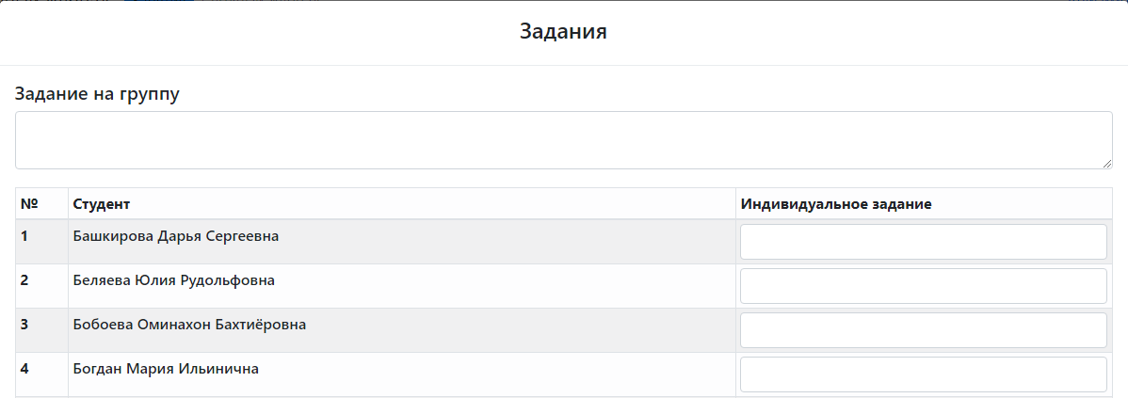
Рисунок 4
В вверху страницы вводите общее задание для всей группы. Ниже расписываете индивидуальные задания для конкретных учеников.

Шаг 6. Вкладка – Сводный журнал:
На данной вкладке можно отследить достижения учеников (Рис.5).
Для начала работы нужно, как и на главной странице, выбрать группу предмет и даты (если это необходимо).
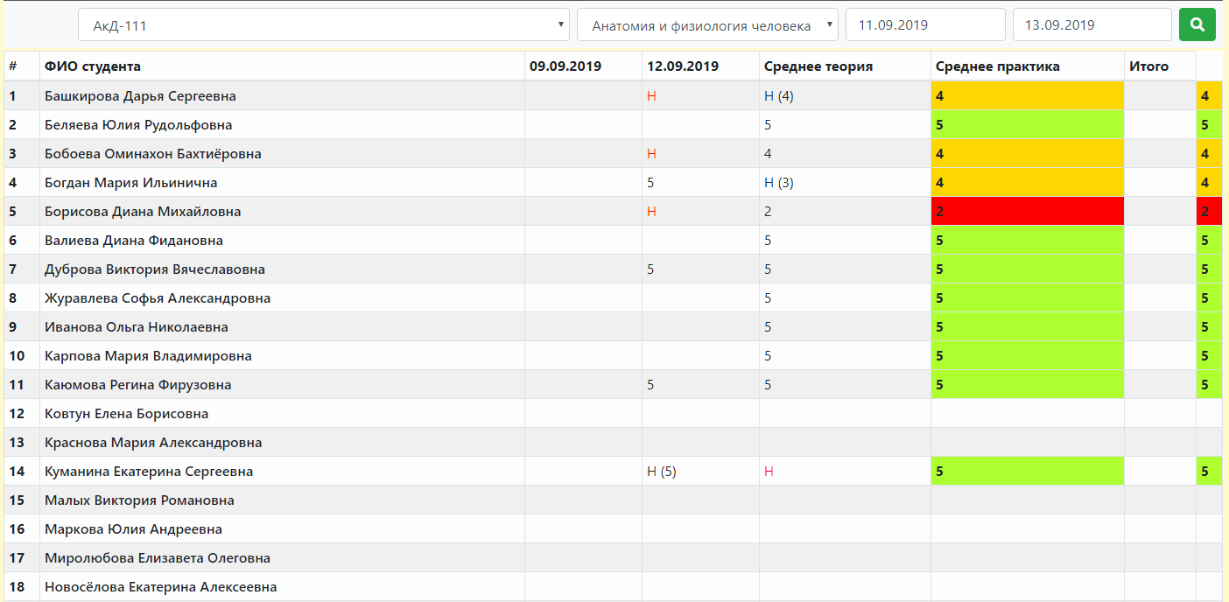
Рисунок 5

